Niveau : BCPST.

Théorie
- Tout en un physique PC Dunod (Chapitre 9 : La tension superficielle)
- https://femto-physique.fr/mecanique_des_fluides/tension-de-surface.php

Manip
- Livre : ...
- Qualitative :
  - Voir physique à main levée ou physique animée, savon et structure métallique avec corde ou tétraèdre ou cube, ou barre métallique sur un cadre métallique.
- Quantitative : Détérmination de la tension superficielle avec une balance d’arrachement (cercle de platine + dynamomètre)

Idée clé
- La diffraction peut être réinterpréter comme une transformée de Fourier spatiale de l’ouverture ou de l’obstacle

Idée plan

- Prérequis : Force intermoléculaire (Van der Walls, Liaison H, travail d’une force
- Compétences à acquérir :

- Introduction didactique
  - Objectifs :
    - ….
  - Idée clé : L’interface entre 2 phases cause une anisotropie des interactions intermoléculaires. Cela cause l’apparition de forces dont la résultante est la tension supérficielle.
  - Connaissances :

  - Difficultés attendues
    - ...

- Contexte : phénomène de capillarité, Loi de Jurin ,(biologie (sève dans les arbres),

- Origine microscopique

- Interprétation énergétique
- Loi de Laplace
  - Expérience qualitative : 2 bulles connectées par un tuyau. Première bulle un peu plus grosse que la deuxième. La pression dans la petite bulle est plus grande et elle se vide (sa taille diminue alors que la grande bulle grossit.
  - Application : Réduction de la pression dans les alvéole pulmonaires par la présence de surfactant pulmonaire (tensio-actif) qui diminue la tension de surface liée à la surface liquide à l’intérieur d’une alvéole.
  - En l’absence de surfactant les alvéoles de plus petit volume se videraient dans les alvéoles de plus grand volume. Voir aussi : https://ressources.unisciel.fr/physiologie/co/grain1c_2.html
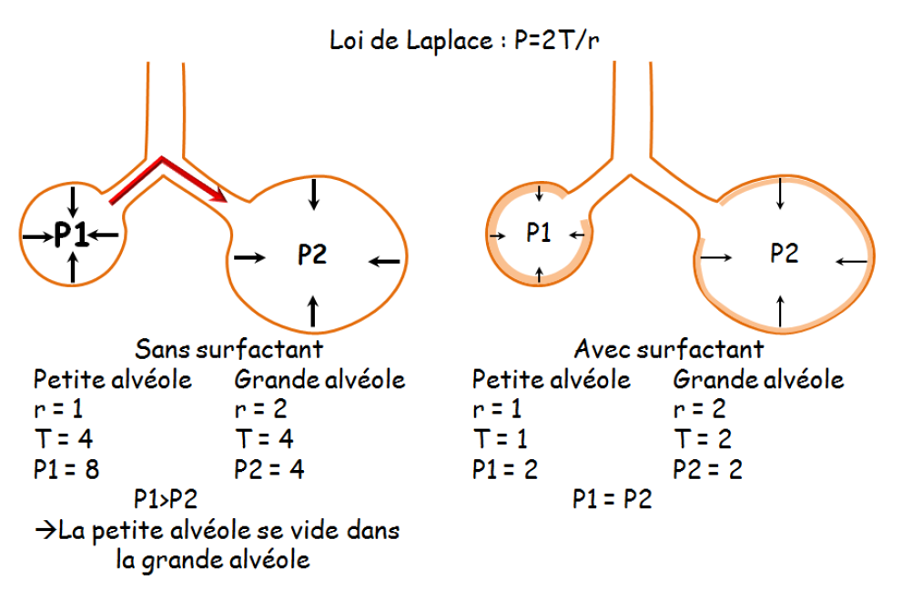
- Loi de Jurin et Young Dupré
Ascension capillaire et dépendance à la distance entre 2 parois solides : https://www.youtube.com/watch?v=Zj2cfihDrpU

Faire le calcul pour montrer que l’on obtient une hyperbole en 1/x (voir loi de Jurin PC TOUT EN UN DUNOD) : Utiliser l’approche énergétique.

- Angle de mouillage

Il se déduit de la loi de Young-Dupré.

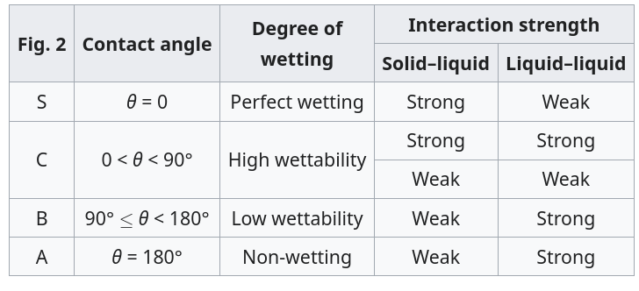

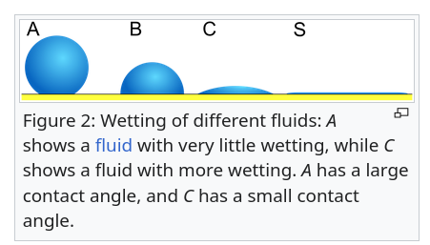

- Mesure de la tension superficielle avec une balance d’arrachement.
Comparaison de l’eau et de l’huile.

Arrachement de Wilhelmy ou de Lecomte de Nouÿ

